实验(3)、交互式SQL(2)—简单查询:
一、实验目的和注意事项
实验目的：掌握单表查询SELECT、FROM、WHERE 的用法，特别要掌握比较运算符、逻辑运算符的使用。
注意事项：子句WHERE<条件>表示元组筛选条件；子句HAVING<条件>表示元组选择条件； 子句HAVING<条件>必须和GROUP BY 子句配合使用；
二、教材例题练习(不需要记录在实验报告上)
参考图片：“教材第4章例题.jpg”，完成教材第4章【例4-7】至【例4-20】的查询
1、启动MySQL服务器；
2、打开MySQL-Front客户端工具，并连接到MySQL服务器；
3、在左侧的导航栏中，选择StudentCource数据库；
4、在SQL编辑器中输入每个例题的题号和要求如：
#【4-7】查询学生关系表S，课程关系表C，学生选课关系表SC
5、接着在每个题目的下面输入相应的SQL语句，如：
select * from s;
select * from c;
select * from sc;
6、分号表示单个语句的结束，选中某个可执行语句如“select * from s;”，然后按工具栏上的“选择运行(Ctrl+F9)”图标以执行该语句
参考阅读《MySQL入门教程》的第10章 查询数据
三、实验内容及步骤（在实验报告中记录每个查询的SQL语句）
在MySQL-Front的SQL编辑器中输入SELECT 查询语句，对在实验(2)创建的Test 数据库中的表进行如下查询操作：
必须输入题号和查询要求，在每个题目下面编写相应的SQL语句，每输入完成一个SQL语句，就要选中运行，并检查输出结果是否正确。
首先要在MySQL-Front的左侧的导航栏中，选择Test数据库，以便在该数据库中执行查询。
① 查询计算机系学生的学号、姓名、性别和出生日期。
② 查询姓“李”的学生的学号和姓名。
③ 查询课程表中先行课为空的课程名。
④ 查询考试成绩有不及格的学生的学号。
⑤ 求选修了C1 课程或C2 课程的学生的学号及成绩。
⑥ 查询全体计算机系学生的姓名及其年龄。
⑦ 查询计算机系在1986－1987 年之间出生的学生的姓名。
⑧ 查询姓“李”且姓名为3个汉字的学生学号和姓名。
⑨ 查询选修了两门以上课程的学生学号与课程数。
⑩ 查询选修课程数大于等于2 的学生的学号、平均成绩和选课门数，并按平均成绩降序排列。
附：第2次实验解答（见下一页）
- 在MySQL-Front中打开一个空白的SQL编辑器窗口(其中没有任何SQL语句)：
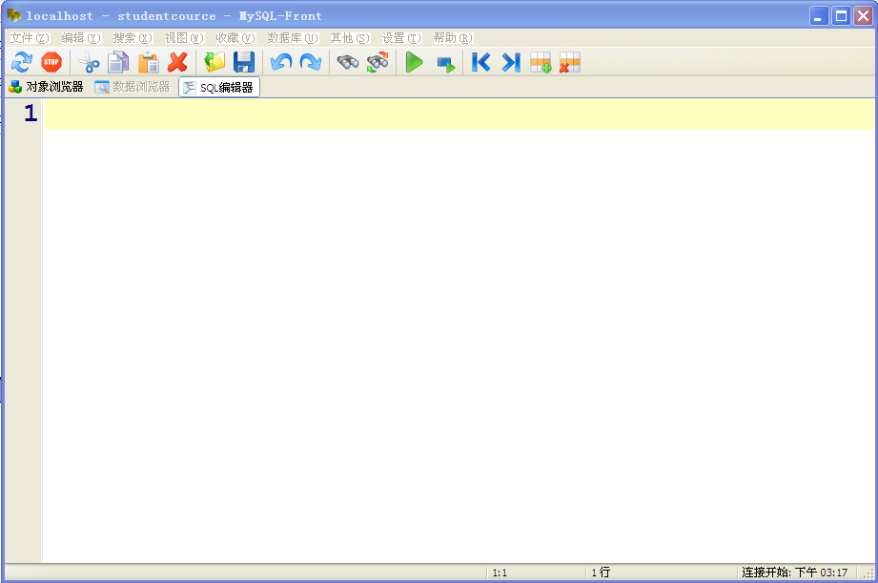
2、在工具栏中，单击“打开”图标，在弹出的对话框中找到脚本文件“实验(2)参考答案.sql”,然后单击“打开”按钮：
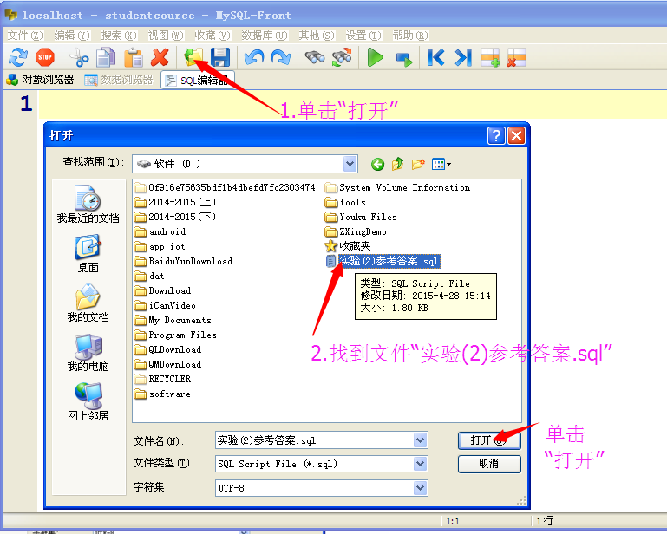
3、在工具栏中，单击“运行(F9)”图标(即大的绿色三角形)，即可执行脚本文件中全部SQL语句：包括创建test数据库，创建3张表以及向表中插入数据。
